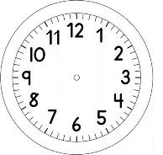
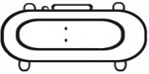

INÍCIO:

MATEMÁTICA – ON-LINE
O MATERIAL DOURADO É COMPOSTO POR VÁRIAS PEÇAS E CADA UMA REPRESENTA UM VALOR.
OBSERVE A IMAGEM ABAIXO:
10 UNIDADES OU
1 UNIDADE 1 DEZENA

TÉRMINO: :

COMPLETE COM O NÚMERO DE DEZENAS E O NÚMERO DE UNIDADES

1 DEZENA E 3 UNIDADES
13 OU TREZE

____DEZENAS E ____ UNIDADES
_____0U VINTE E QUATRO

_____DEZENAS E ______ UNIDADES
______OU DEZOITO.
_____DEZENAS E ______ UNIDADES
______OU VINTE E DOIS.
_____DEZENA E ______ UNIDADES
______OU DOZE.
_____DEZENA E ______ UNIDADES
______OU QUINZE.

